https://www.lastampa.it/common/img/lastampatop2.gif

Attacco terroristico biologico a Savona, ma è solo un’esercitazione

La simulazione virtuale di difesa si è svolta in prefettura e ha coinvolto il Comune e tutte le forze dell’ordine

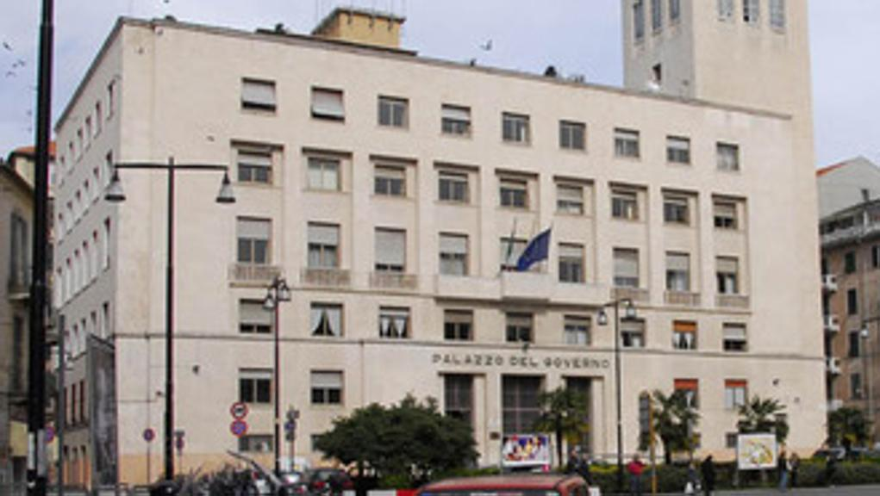



Pubblicato il 17/06/2019

Ultima modifica il 17/06/2019 alle ore 19:48

**MICHELE COSTANTINI**

SAVONA

Si è svolta in Prefettura una esercitazione (virtuale) di difesa civile che prevedeva come simulazione un attacco terroristico di natura biologica con sostanze di particolare pericolosità. L’esercitazione, coordinata dal prefetto Antonio Cananà, ha coinvolto il Comune di Savona, tutte le Forze di polizia, Vigili del fuoco, Capitaneria di porto, Ufficio di Sanità Marittima, Asl 2 Savona 118, Protezione civile della Regione, Arpal, Croce Rossa, Autorità di sistema portuale del Mar Ligure occidentale. Nel corso della simulazione sono stati attuati tutti i sistemi di risposta per limitare gli effetti più rischiosi dell’aggressione biologica. Sono stati infatti messi in sicurezza gli obiettivi sensibili, come ospedali e lo stesso sistema sanitario e fornite le indicazioni utili alla popolazione. Particolare attenzione è stata posta nell’esercitazione proprio sulla comunicazione alla popolazione e alle stesse forze operative, sui comportamenti utili di salvaguardia e autoprotezione. L’iniziativa è stata organizzata dal Dipartimento dei Vigili del fuoco e della Difesa Civile del ministero dell’Interno, in collaborazione con la Commissione Europea nell’ambito del progetto europeo In-Prep. All’esercitazione ha partecipato anche il prefetto Antonella Scolamiero, direttore centrale della Difesa Civile e delle Politiche di Protezione Civile.